«Қ.Сәтбаев атындағы №48 жалпы білім беретін мектеп» комуналдық мемлекеттік мекемесі

«Баланың бас ұстазы - ата-ана» атты ашық есік күніне арналған
іс -жоспары
Мақсаты: Ата - ананың мектеппен байланысын нығайту. Жас ұрпақты парасатты,ақылды,мейірімді жан-жақты азамат ретінде тәрбиелеудегі ата-ананың рөлін көрсету. Ата-аналарға оқытудағы жаналықтар туралы мәлімет беру. Шақырылған ата-аналарды бағдарламаға сәйкес іс-шараның барлық түріне,ашық сағаттарына қатыстырып,оқу процесімен жақынырақ таныстыру.
№ | Жұмыстың мазмұны | Мерзімі | Жауапты
1 | Қонақтарды қарсы алу | 9.30- 9.50 | Накжанова Н
2 | Экскурсия жасау | 9.50-10.10 | Байларбекова Д  Исмайл Б
3 | «Баланың бас ұстазы - ата-ана» Тренинг | 10.10-10.55 | Байларбекова Д  Исмайл Б
4 | Ашық сабақтар  1,4- сыныптар | 11.05-11.50 | Алибаева У  Қойлыбаева Г  Досмайлова Ж  Дуйсенова Г
5 | «Ата-анама мың алғыс» Концерттік бағдарлама | 12.00-13.00 | Утенов Н  Накжанова Н
6 | Мектеп асханада | 13.00-13.35 | Сынып жетекшілер
7 | Ашық сабақтар  2,3- сыныптар | 13.35-14.20 | Мусаева Г  Сейітбекова А  Аймешова С  Туленбаева Б
8 | Кері байланыс | 14.20-15.00 | Пән мұғалімдері

10 қаңтар 2024 жылы «Қ.Сәтбаев атындағы №48 жалпы білім беретін мектеп» комуналдық мемлекеттік мекемесінде ата - ананың мектеппен байланысын нығайту мақсатында «Баланың бас ұстазы - ата-ана» атты ашық есік күні болып өтті.Шақырылған ата-аналарды бағдарламаға сәйкес іс-шараның барлық түріне, ашық сағаттары мен «Баланың бас ұстазы - ата-ана» тренингке қатыстырылды.Сонымен бірге ата-аналар мектеп асханасында күнделікті балаларға берілетін ыстық тамақпен таныстырылды және бастауыш сынып оқушылары ұйымдастырған «Ата-анама мың алғыс» атты концерттік бағдарламасын тамашалап, балалар мен ұстаздарға алғыс айтты.
Қонақтарды қарсы алу
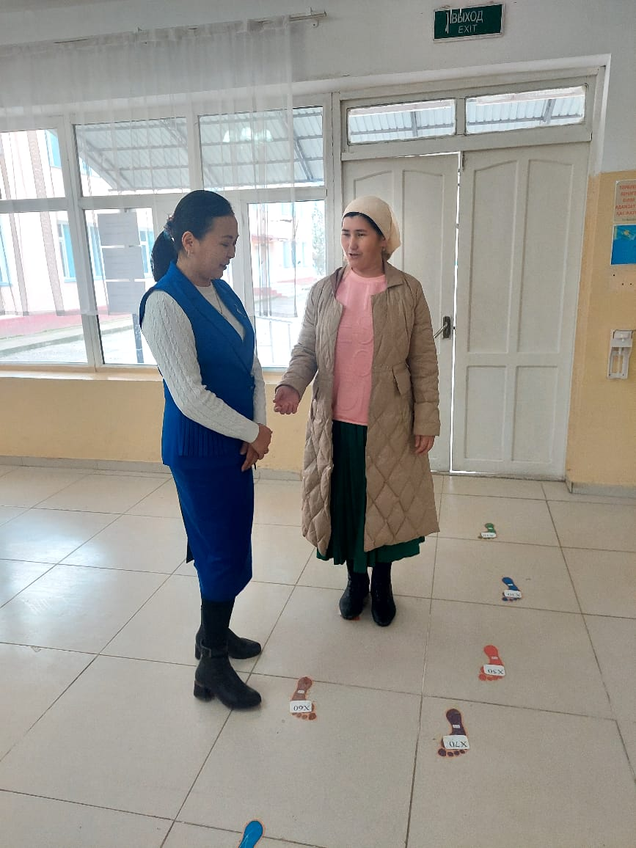 | 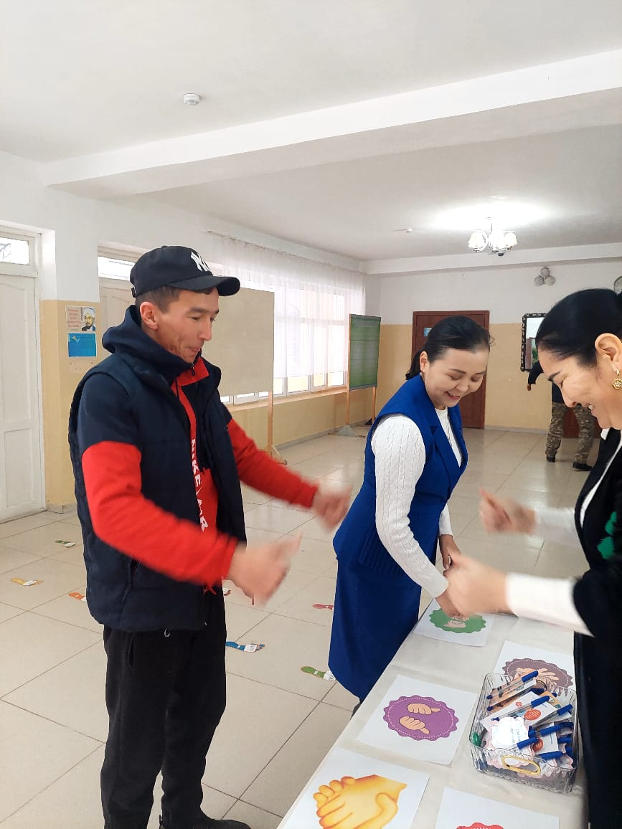
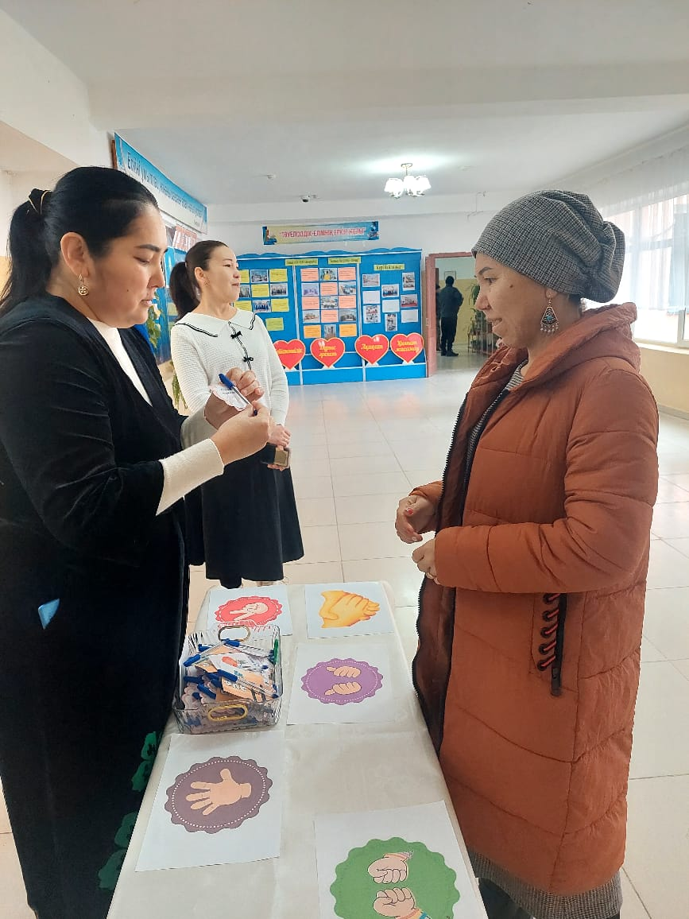 | 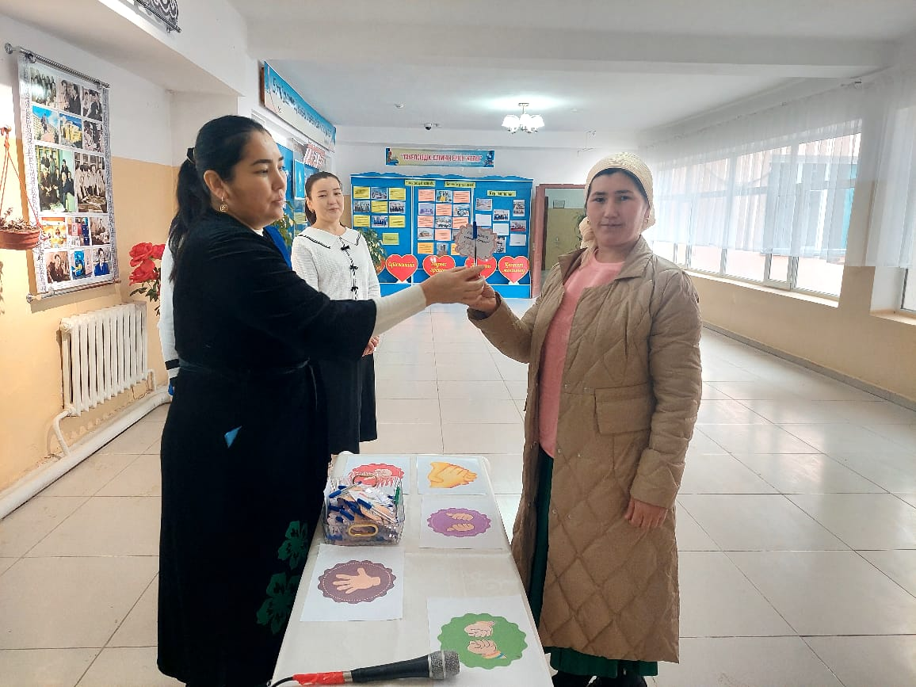

«Баланың бас ұстазы - ата-ана» Тренинг
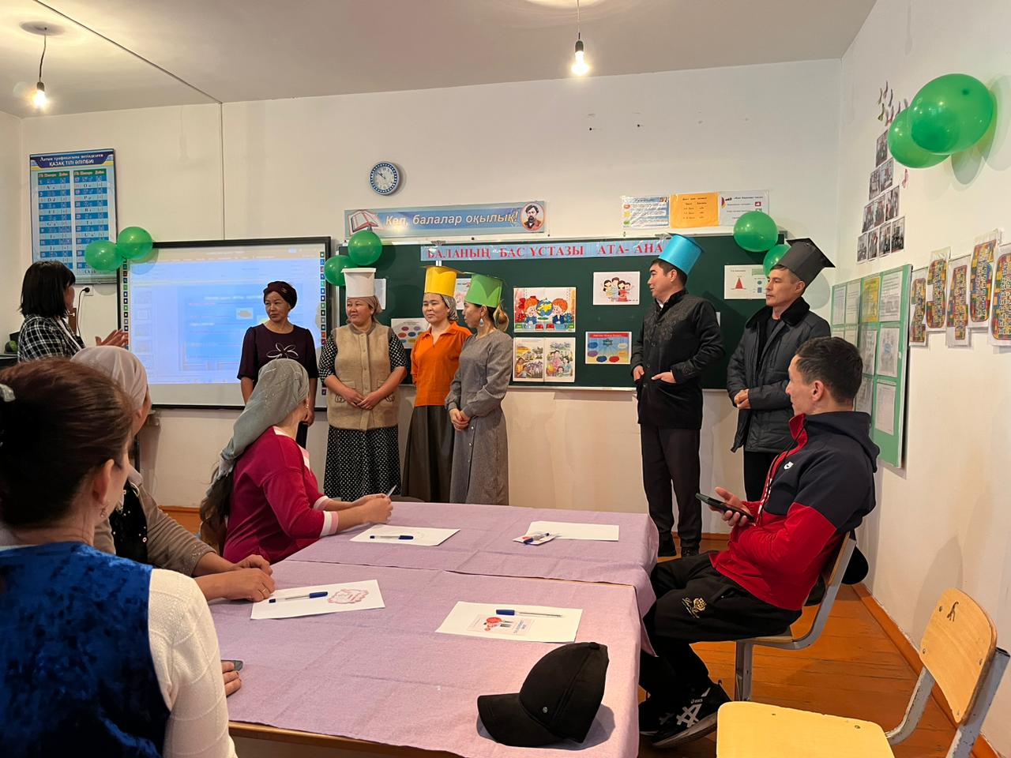 | 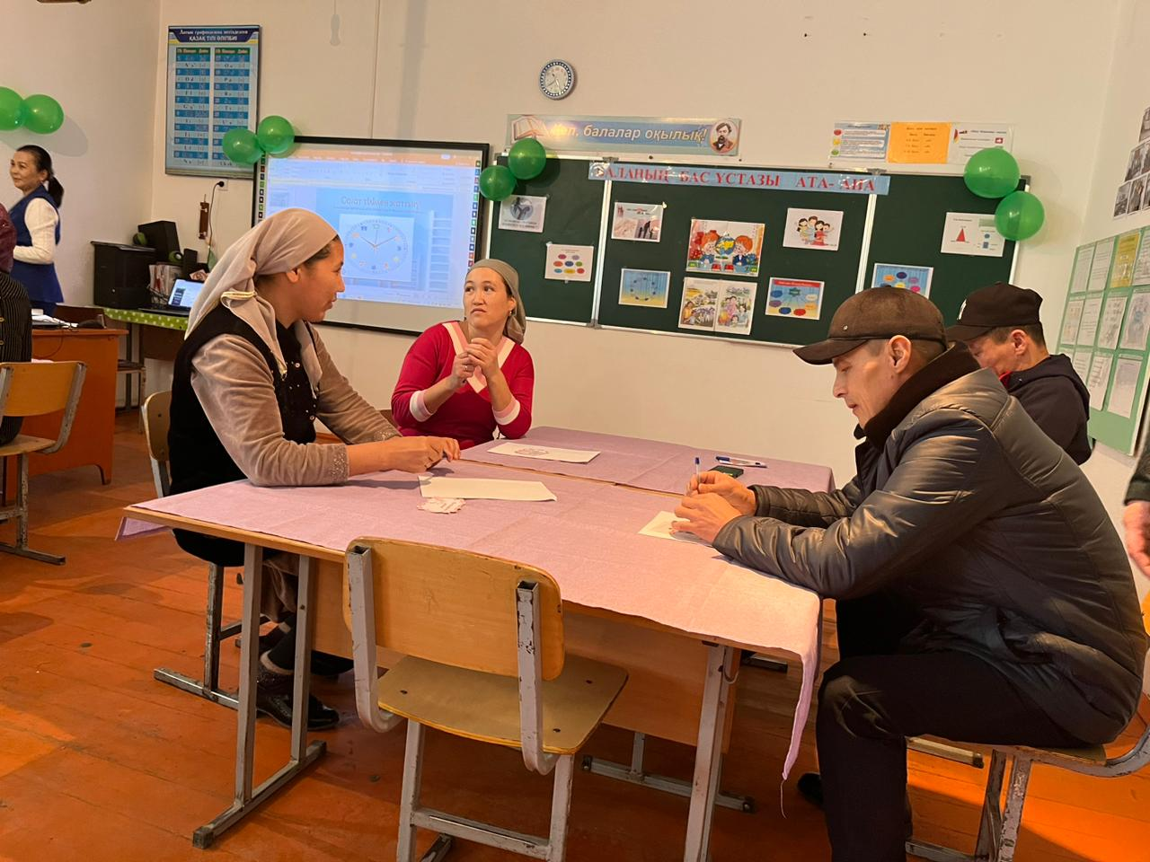
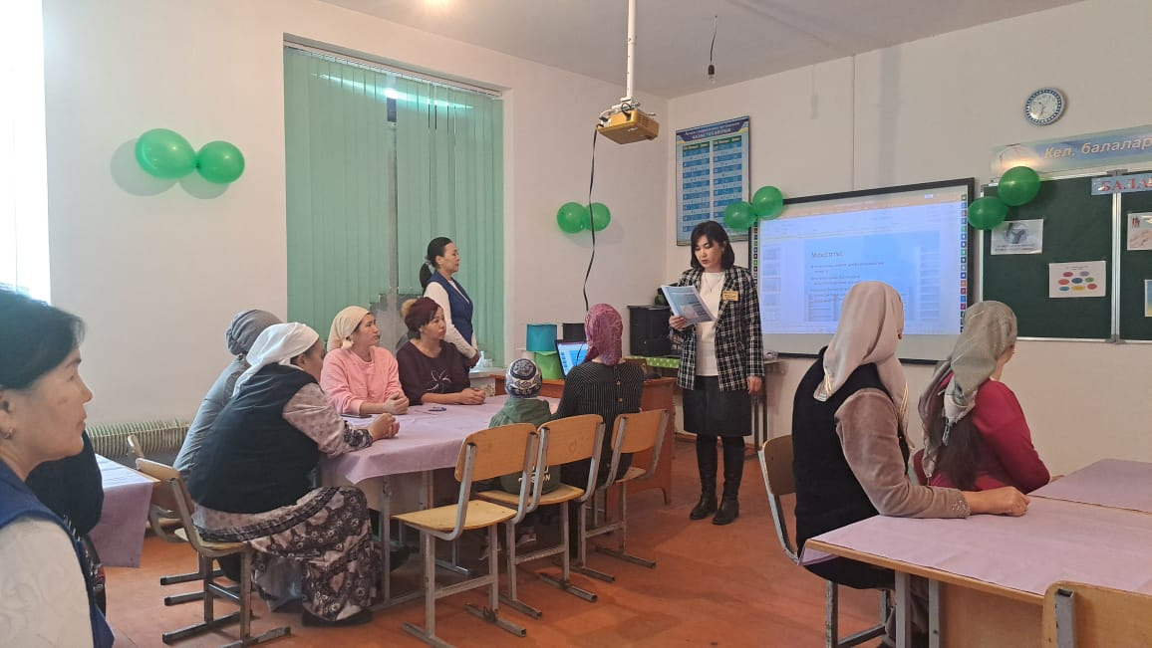 | 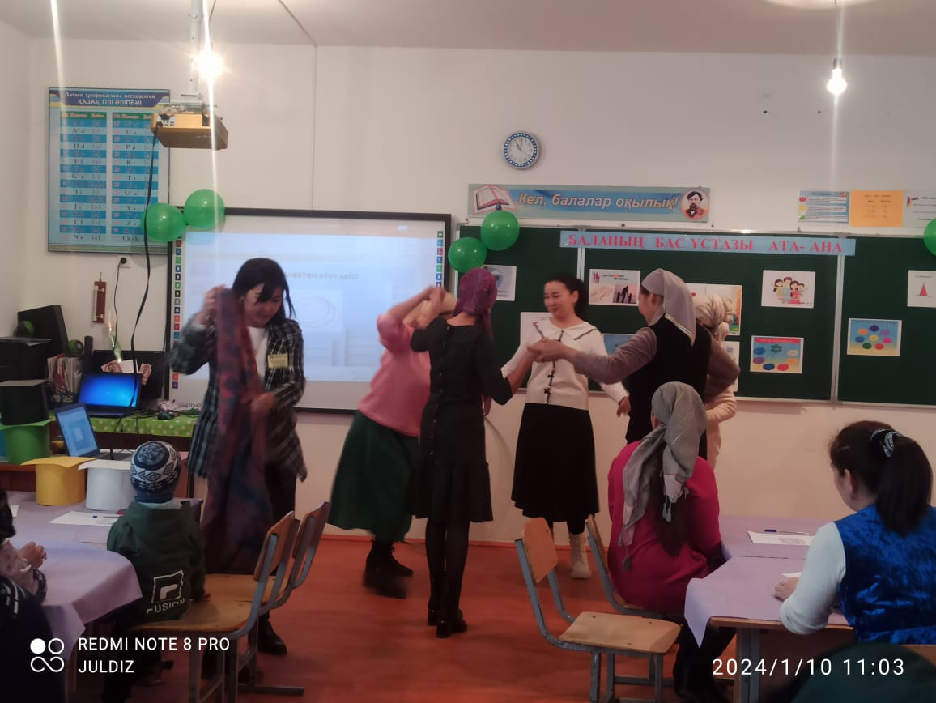
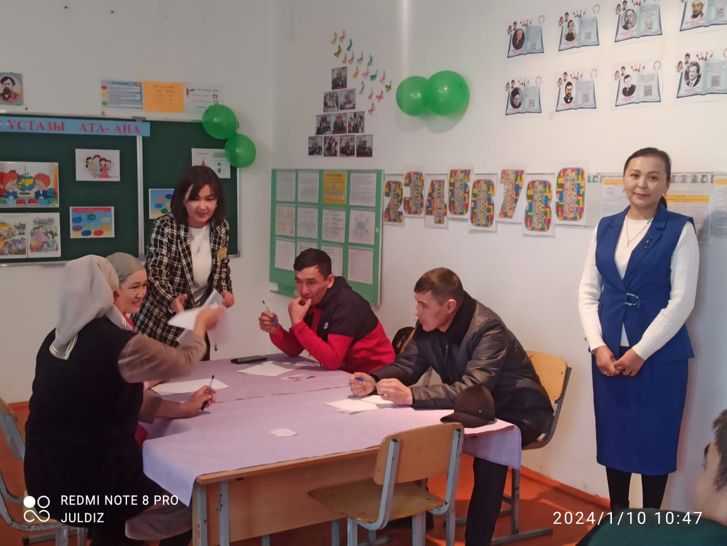 | 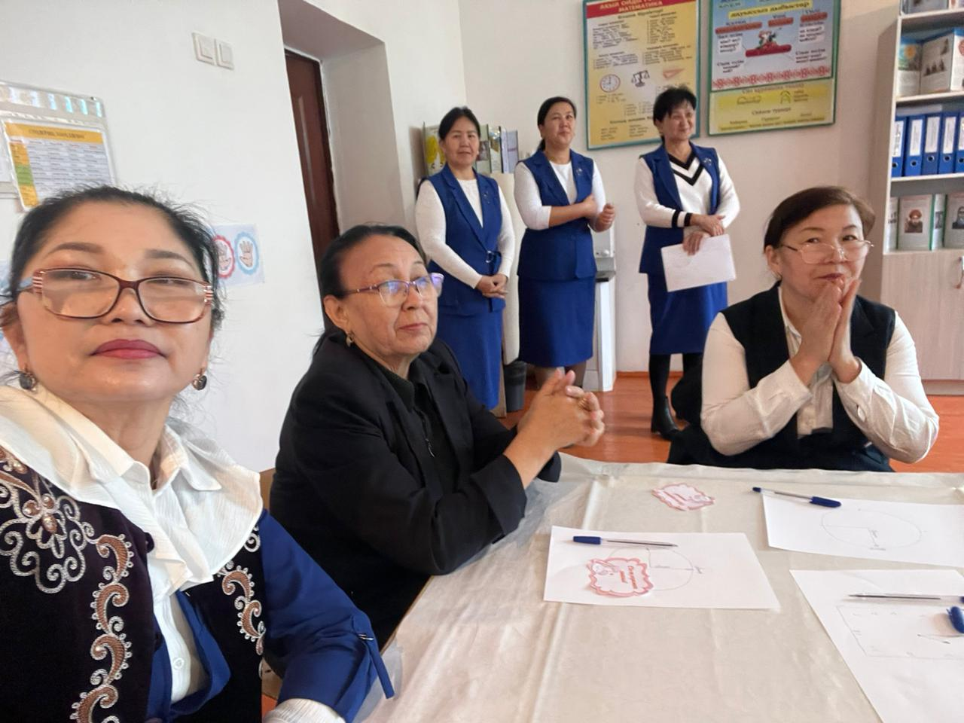
Экскурсия жасау
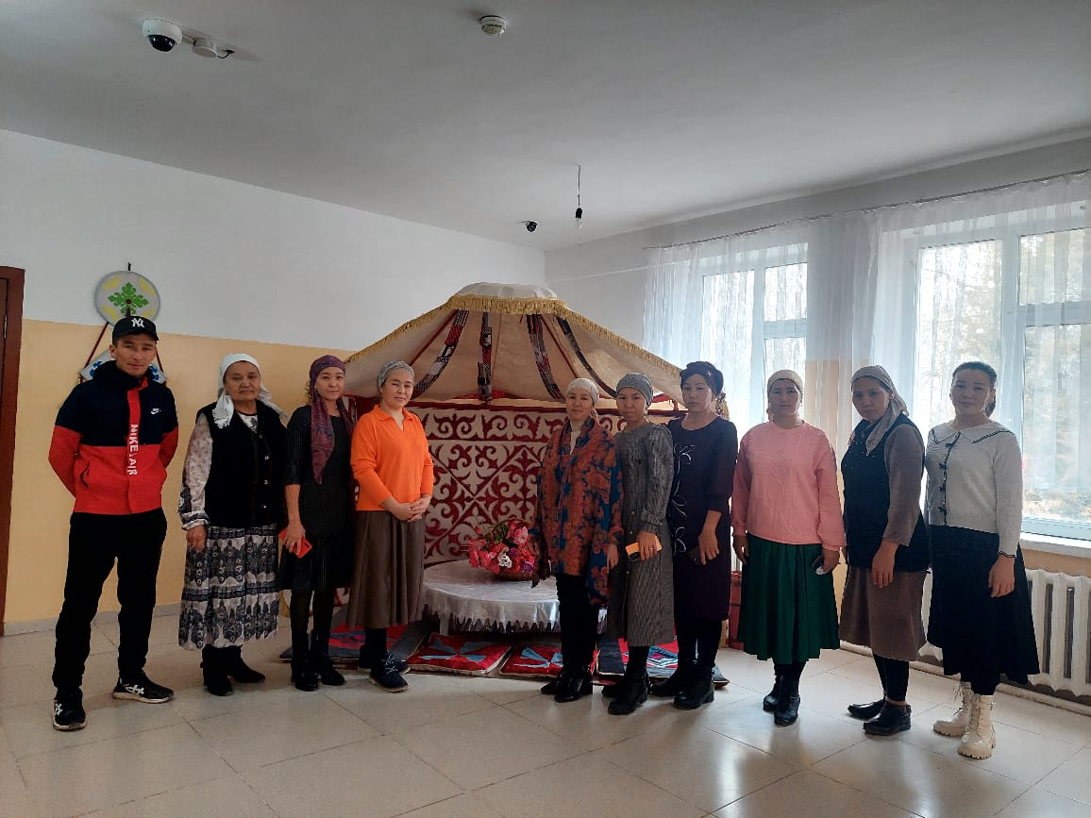 | 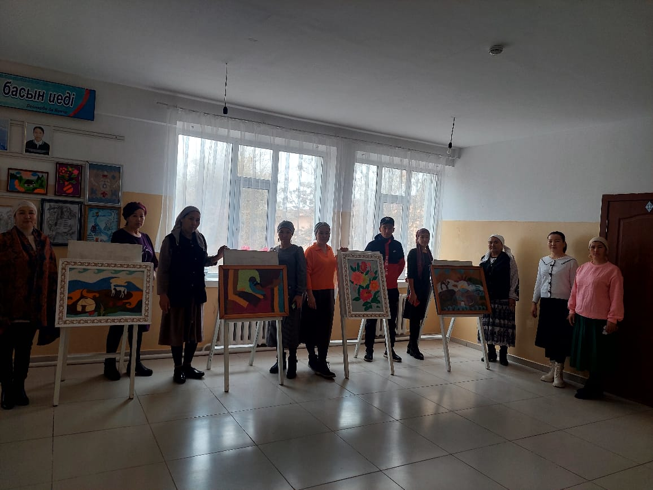

Мектеп асханада
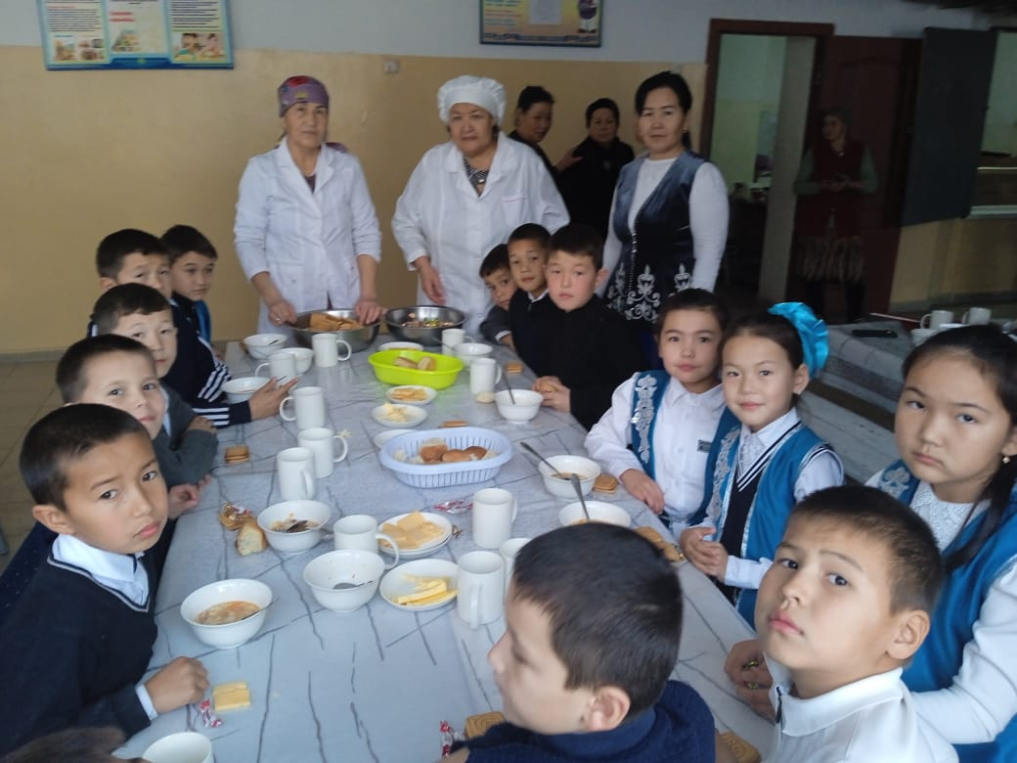 | 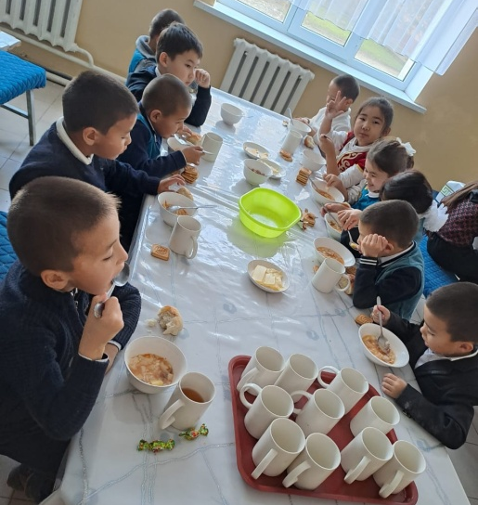
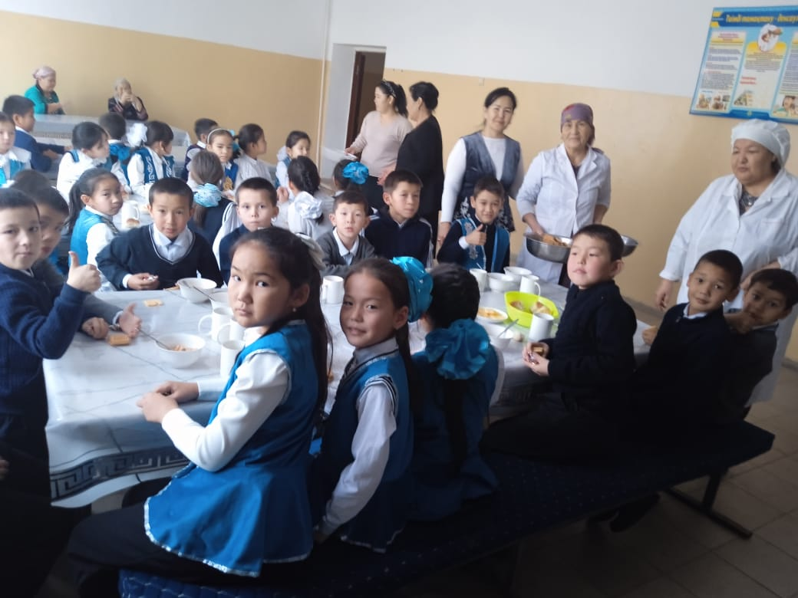
Ашық сабақтар 1,4- сыныптар
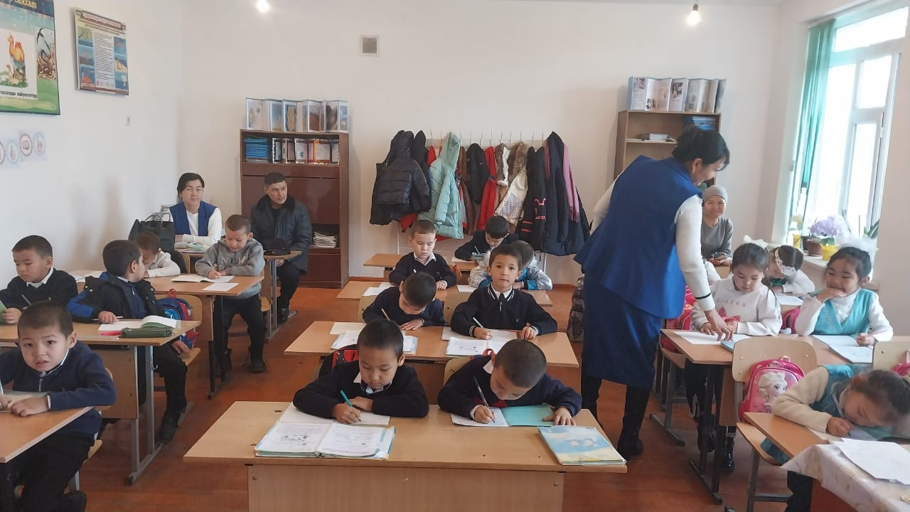 | 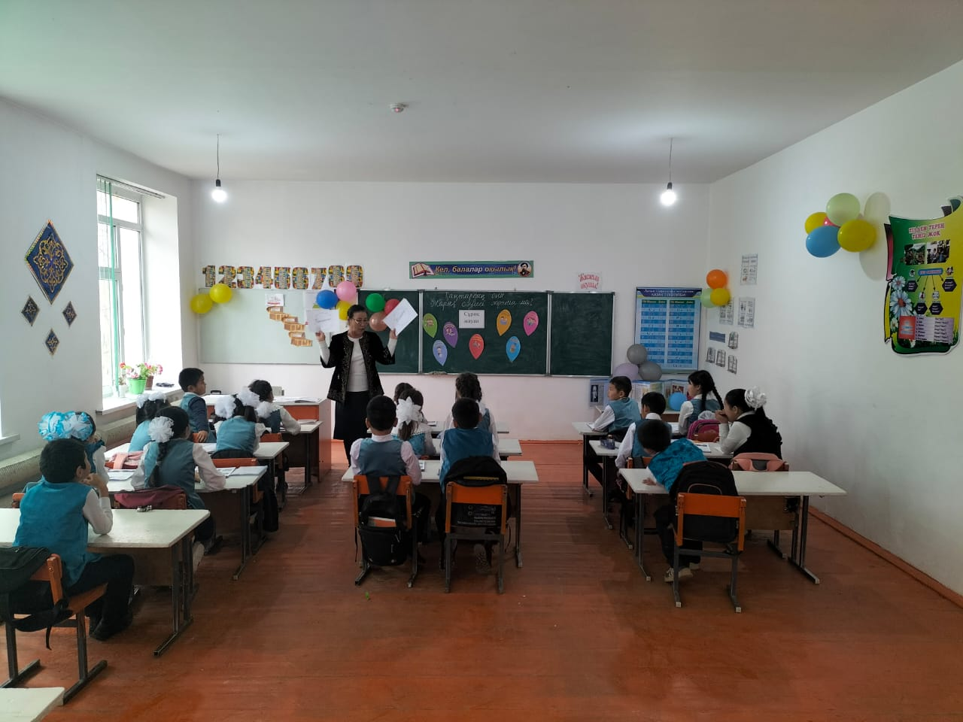

«Ата-анама мың алғыс» Концерттік бағдарлама
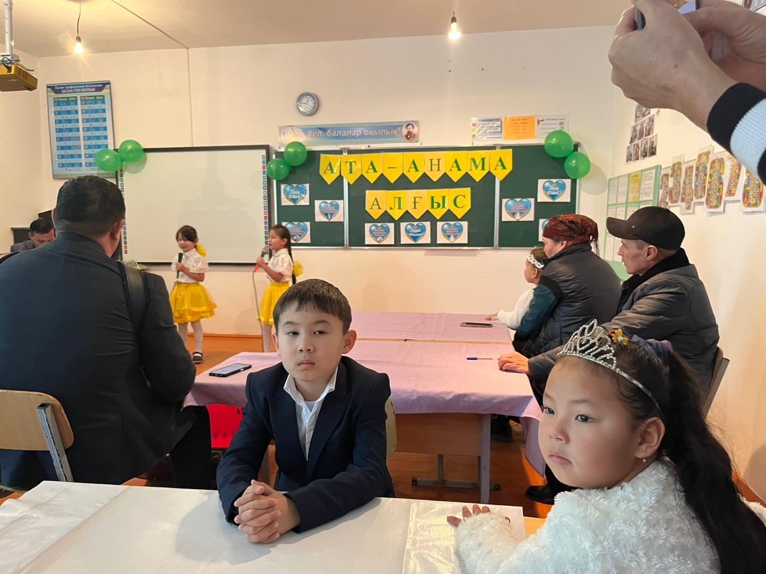 |  | 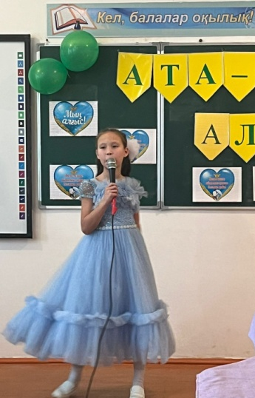
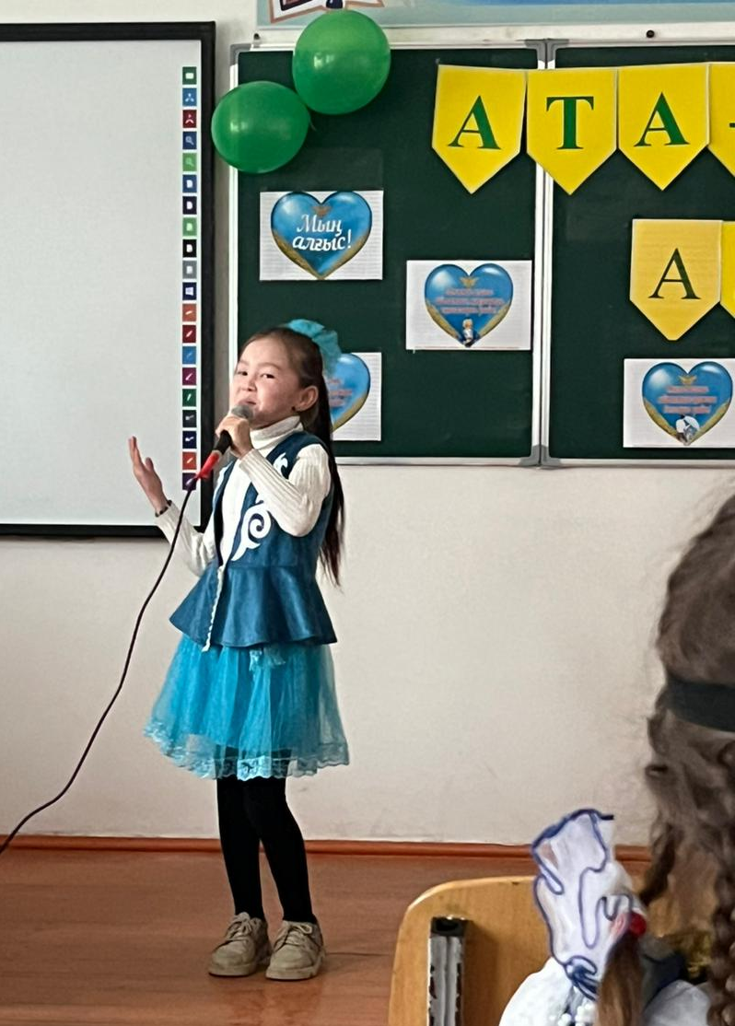 | 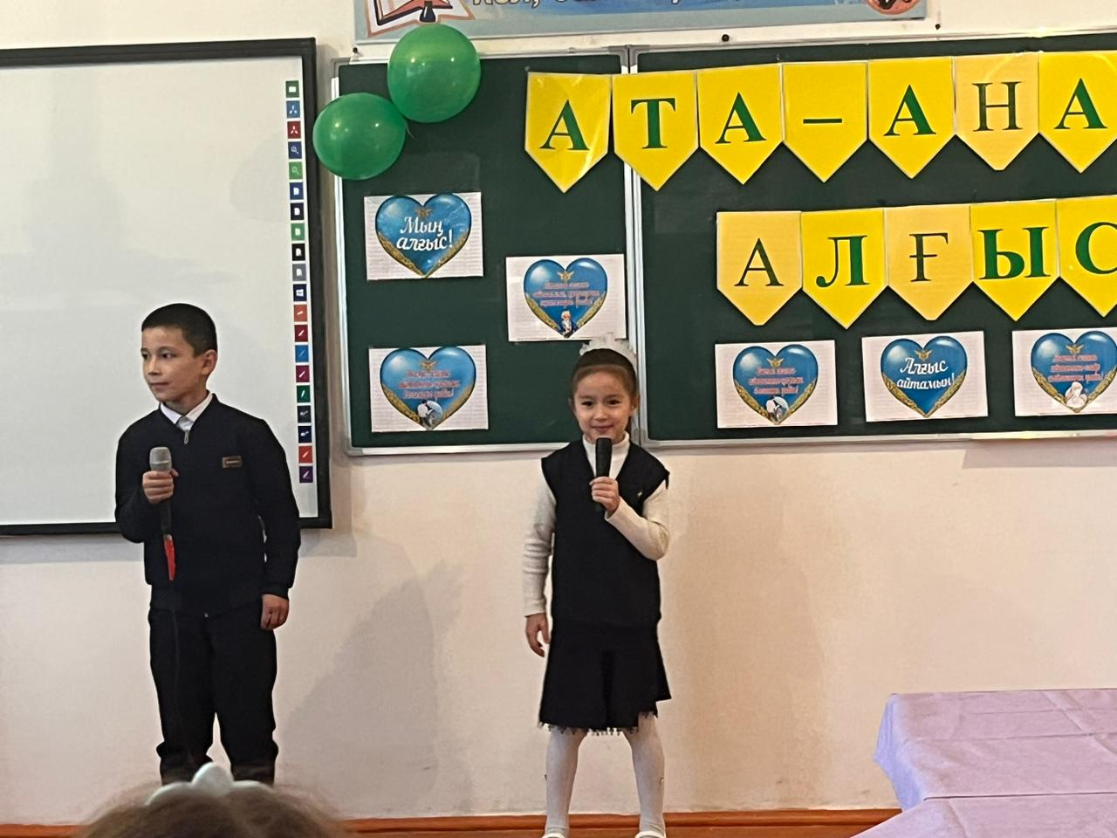

Кері байланыс
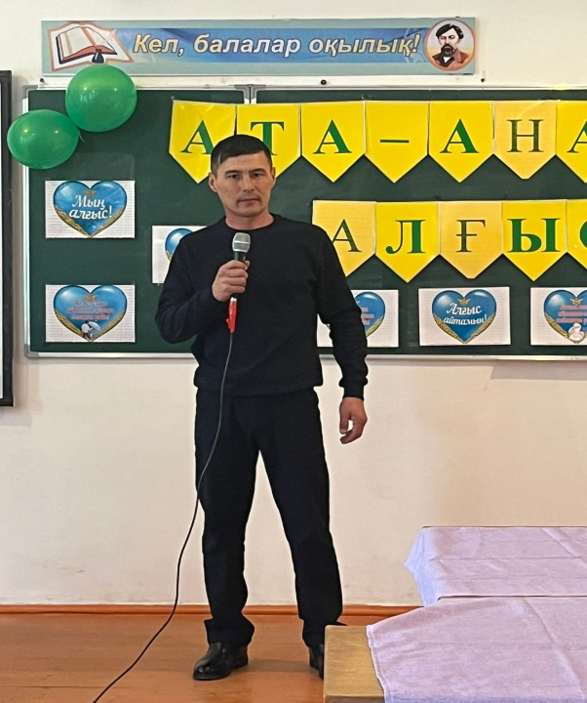 | 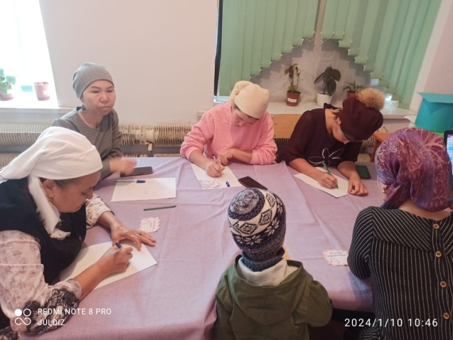
 | 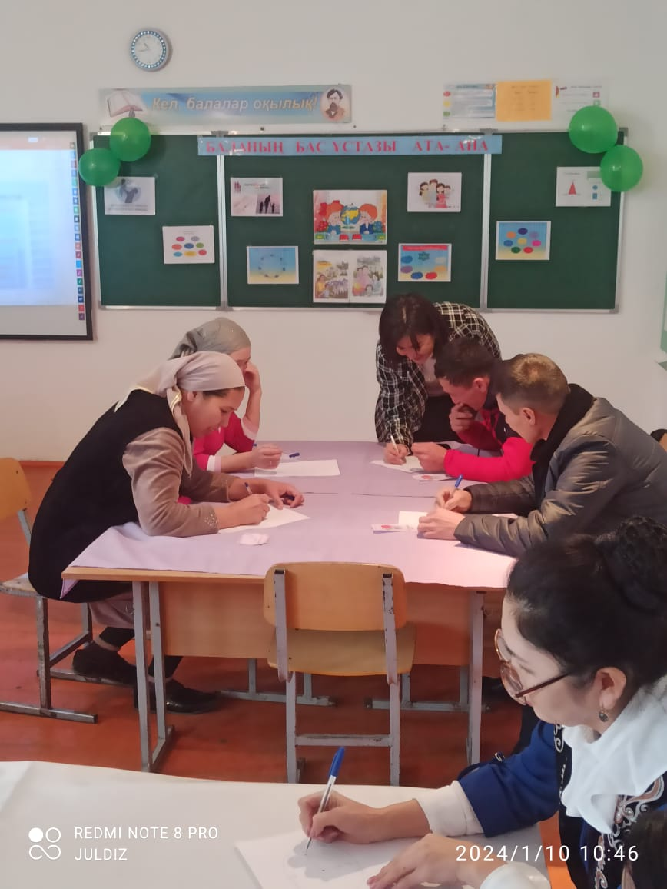
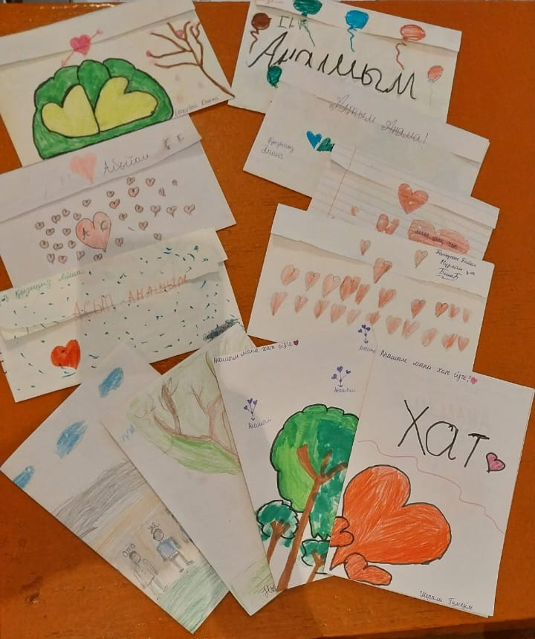
Балалардың ата-анасына арналған
алғыс хаттары
 | 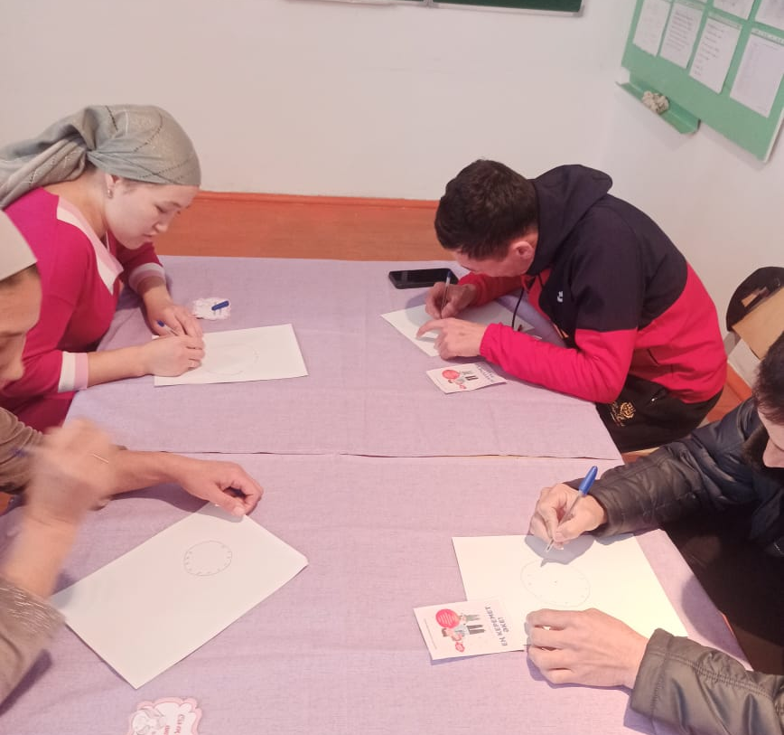

«Қ.Сәтбаев атындағы №48 жалпы білім беретін мектеп» комуналдық мемлекеттік мекемесі

«Ашық есік» күні
Тақырыбы:
«Баланың бас ұстазы - ата-ана»
10 қаңтар 2024 жыл

2023-24 оқу жылы

